Motory odpovídající hygienickým požadavkům
B&R umožňuje jednoduchou propojitelnost s IP69K
Manipulace s nerezovými motory společnosti B&R navrženými striktně podle hygienických požadavků je nyní ještě jednodušší. Díky speciálnímu konektoru lze motor připojit a odpojit v provozu. Konektor splňuje stejná přísná hygienická kritéria jako dosavadní varianta s pevně namontovaným kabelem.
Nová technika připojování výrazně usnadňuje zacházení s motorem. Stroj lze tak i v hygienickém prostředí zapojit obvyklým způsobem. Navíc z toho plyne mnoho výhod v případě provádění servisu. Pokud dojde například k sevření kabelu, kabel se odpojí a nahradí se novým kabelem. Motor se nemusí pro tento účel měnit.
Konektor s krytím IP69K
Důsledně hygienická konstrukce motoru byla také použita pro konektory. Konektory vyhovují požadavkům pro krytí IP69K a splňují hygienické normy EHEDG a FDA. Hybridní kabely s certifikací FDA a tepelná odolnost až do 150 °C konzistentně zapadají do prostředí B&R s vysokými požadavky na bezpečnost a provozní spolehlivost. Díky použití hybridního kabelu motoru lze ušetřit čas a náklady.

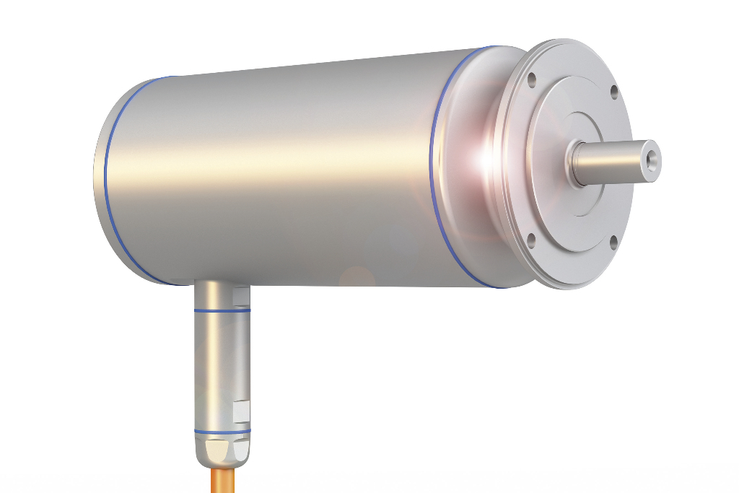
Instalace a údržba motorů splňujících hygienické požadavky se pomocí konektoru IP69K výrazně usnadní.

O B&R
B&R je inovativní společnost zabývající se automatizací se sídlem v Rakousku a sítí poboček po celém světě. Jako celosvětový lídr v oblasti průmyslové automatizace, B&R nabízí nejmodernější technologii s cílem poskytnout zákazníkům prakticky v každém odvětví kompletní řešení pro automatizaci strojů a procesů, řízení pohybu, HMI a integrovanou funkční bezpečnost. B&R neustále definuje trendy v oblasti průmyslové automatizace díky použití komunikačních standardů, jako je POWERLINK a openSAFETY, stejně jako mocného vývojového prostředí Automation Studio. Inovativní duch, který udržuje B&R v čele průmyslové automatizace je řízen závazkem ke zjednodušení procesů a překonáváním očekávání zákazníků.
Více informací najdete na www.br-automation.com

